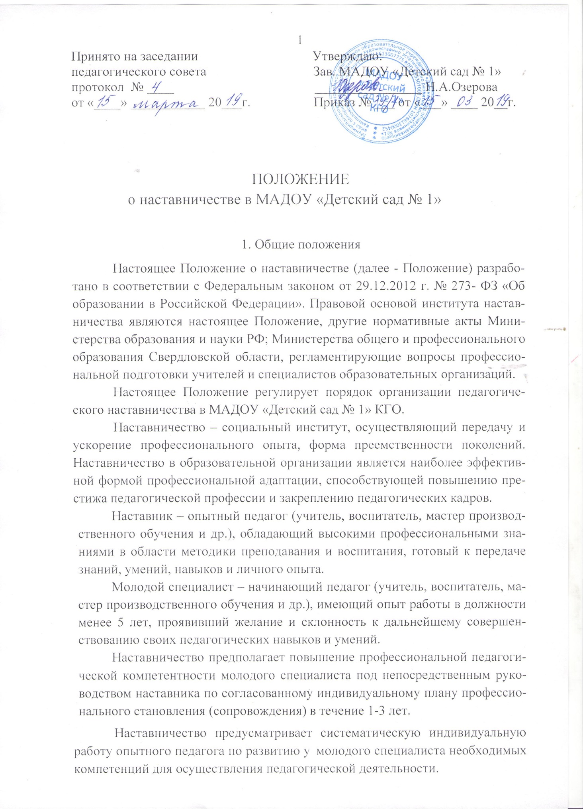

Принято на заседании Утверждаю:
педагогического совета Зав. МАДОУ «Детский сад № 1»
протокол № ____ ________________ Н.А.Озерова
от «____» ___________ 20___г. Приказ № ___ от «___» ____ 20__г.

ПОЛОЖЕНИЕ
- наставничестве в МАДОУ «Детский сад № 1» КГО

  - Общие положения
Настоящее Положение о наставничестве (далее - Положение) разработано в соответствии с Федеральным законом от 29.12.2012 г. № 273- ФЗ «Об образовании в Российской Федерации». Правовой основой института наставничества являются настоящее Положение, другие нормативные акты Министерства образования и науки РФ; Министерства образования и молодёжной политики Свердловской области, регламентирующие вопросы профессиональной подготовки учителей и специалистов образовательных организаций.
Настоящее Положение регулирует порядок организации педагогического наставничества в МАДОУ «Детский сад № 1» КГО.
Наставничество – социальный институт, осуществляющий передачу и ускорение профессионального опыта, форма преемственности поколений. Наставничество в образовательной организации является наиболее эффективной формой профессиональной адаптации, способствующей повышению престижа педагогической профессии и закреплению педагогических кадров.
Наставник – опытный педагог (учитель, воспитатель, мастер производственного обучения и др.), обладающий высокими профессиональными знаниями в области методики преподавания и воспитания, готовый к передаче знаний, умений, навыков и личного опыта.
Молодой специалист – начинающий педагог (учитель, воспитатель, мастер производственного обучения и др.), имеющий опыт работы в должности менее 5 лет, проявивший желание и склонность к дальнейшему совершенствованию своих педагогических навыков и умений.
Наставничество предполагает повышение профессиональной педагогической компетентности молодого специалиста под непосредственным руководством наставника по согласованному индивидуальному плану профессионального становления (сопровождения) в течение 1-3 лет.
Наставничество предусматривает систематическую индивидуальную работу опытного педагога по развитию у молодого специалиста необходимых компетенций для осуществления педагогической деятельности.
Основными принципами движения наставничества являются открытость, компетентность, соблюдение норм профессиональной этики.
Участие в движении наставничества не должно наносить ущерб основной деятельности участников движения.
  - Цель, виды и задачи наставничества
Цели наставничества:
- формирование положительного отношения у молодого специалиста к педагогическому труду;
- оказание всесторонней помощи и поддержки молодому специалисту с целью его скорейшего вхождения в профессию;
- содействие в профессиональном росте с учетом индивидуальных наклонностей молодого специалиста и закреплении его в образовательной организации;
- создание условий для повышения внешней и внутренней мотивации молодого специалиста к дальнейшей педагогической деятельности, для формирования и развития его профессиональной педагогической компетентности.
Виды наставничества:
Наставник-консультант – активный, опытный педагог, профессионально успешный (победитель конкурсов профессионального мастерства и др.), занимающийся общественной работой, имеющий авторитет в образовательной организации. Наставник-консультант сопровождает профессиональную самореализацию молодого педагога.
Задачи наставника-консультанта:
- согласовать с молодым специалистом индивидуальный план его профессионального становления;
- создавать условия для профессионального роста молодого специалиста, его созидания и научного поиска, творчества в педагогическом процессе;
- объяснять систему поощрения как внешнюю (материальную), так и внутреннюю (оценка результатов труда, признание со стороны коллег);
- содействовать укреплению и повышению престижа, важности и нужности педагогической деятельности в глазах молодых специалистов;
- содействовать адаптации молодого специалиста к корпоративной культуре, усвоению лучших традиций коллектива и правил поведения в ОО, сознательному и творческому отношению к выполнению обязанностей педагога.
- обеспечивать возможность для создания ситуации успеха.

Функции наставника:
Социально-психологическая:
- создание благоприятной атмосферы, оказание помощи молодому специалисту в выстраивании отношений с коллективом воспитанников и их родителями;
- ознакомление с корпоративными традициями, приобщение к общественной жизни, вовлечение в мероприятия образовательной организации;
- оказание помощи молодым специалистам в осмыслении и преодолении трудностей в работе, формировании позитивного отношения к своей деятельности и укрепление стремления к лучшим результатам;
- оптимизация процесса адаптации молодого специалиста, с опорой на знание его профессиональных, деловых, нравственных качеств, особенностей его личности;
- раскрытие творческого потенциала молодого специалиста, привлечение его к экспериментальной, инновационной деятельности.
Учебно-дидактическая:
- оказание помощи молодому специалисту в овладении профессией;
- содействие формированию у молодого специалиста умений и навыков педагогического труда;
- осуществление руководства приобретением практических навыков молодым специалистом при:
  - формировании молодым специалистом собственной системы работы с обучающимися (воспитанниками);
  - использовании им новых педагогических технологий, разнообразных форм и методов учебно-воспитательной работы;
  - формировании организаторских, управленческих умений у молодого специалиста;
  - осуществлении индивидуальной работы с обучающимися (воспитанниками) и их родителями;
  - взаимодействии со всеми структурными подразделениями образовательной организации;
  - содействии в создании для молодого специалиста необходимых условий труда для развития его творческих способностей и профессионального роста.

  - Организационные основы наставничества
Назначение наставника производится по рекомендации методического совета образовательной организации при согласовании со старшим воспитателем, в должностные обязанности которого входят вопросы организации методической деятельности при обоюдном согласии наставника и молодого специалиста. Наставничество закрепляется приказом руководителя, с указанием срока наставничества (от одного года).
Временные рамки наставничества:
- для молодых специалистов — через 1 месяц после начала работы;
- для студентов-стажеров — через 1 месяц после начала работы на 1 год;
- для работающих студентов – через 1 месяц после начала работы на период до окончания вуза;
- для демобилизованных из рядов вооруженных сил РФ – через 1 месяц после начала работы.
Наставник утверждается на заседании методического (педагогического) МАДОУ «Детский сад № 1» КГО по следующим критериям:
- высокий уровень профессиональной подготовки;
- развитые коммуникативные навыки и гибкость в общении;
- положительный опыт воспитательной и методической работы;
- стабильные результаты в работе;
- способность делиться профессиональным опытом;
- стаж педагогической деятельности не менее 5 лет.
В качестве коллективного наставника может выступать часть педагогического коллектива, педагоги, имеющие стаж работы в образовательной организации не менее 5-и лет и стремление оказывать помощь и поддержку молодым специалистам.
Наставник может сопровождать одновременно не более двух молодых специалистов.
Назначение и замена (завершение полномочий) наставника производится приказом руководителя в случаях:
- на основании личного заявления молодого специалиста или наставника;
- длительного отсутствия наставника по причине болезни, ухода за ребенком, ухода за нетрудоспособным членом семьи, длительного отпуска сроком до одного года, командировки, обучения и иным причинам;
- увольнения наставника или молодого специалиста;
- перевода на другую работу наставника или молодого специалиста;
- привлечения наставника к дисциплинарной ответственности;
- психологической несовместимости наставника и наставляемого.
Заведующий МАДОУ «Детский сад № 1» КГО поощряет работников, добросовестно исполняющих функции по наставничеству в соответствии со ст. 191 Трудового кодекса Российской Федерации, коллективным договором и Положением об оплате труда работников образовательной организации.

  - Обязанности наставника
Знать требования законодательства в сфере образования, нормативных правовых и иных актов, определяющих права и обязанности молодого специалиста по занимаемой должности.
Находиться в постоянном взаимодействии со всеми структурами образовательной организации, осуществляющими работу с категорией начинающих педагогов (школа молодого педагога, методический (педагогический) совет).
Участвовать в обсуждении вопросов, связанных с педагогической деятельностью молодого специалиста, вносить предложения о его поощрении или применении мер дисциплинарного воздействия.
Представлять отчет о работе наставника (не реже 2-х раз в год).
Наставник-консультант обязан:
- разработать совместно с молодым специалистом индивидуальный план его профессионального становления; саморазвития у молодого специалиста четырех блоков профессиональных компетенций;
- осуществлять включение молодого специалиста в общественную жизнь коллектива, содействовать расширению общекультурного и профессионального кругозора, в т. ч. и на личном примере;
- объяснять систему поощрения как внешнюю (материальную), так и внутреннюю (оценка результатов труда, признание со стороны коллег);
- создавать условия для созидания и научного поиска, творчества в педагогическом процессе через привлечение к инновационной деятельности;
- содействовать укреплению и повышению уровня престижности преподавательской деятельности, организуя участие в мероприятиях для начинающих педагогов различных уровней (слеты, конференции, форумы и др.);
- рекомендовать участие в профессиональных конкурсах.

  - Права наставника
Привлекать с согласия курирующего старшего воспитателя других работников МАДОУ «Детский сад № 1» КГО для оказания помощи молодому специалисту.
Требовать рабочие отчеты у молодого специалиста, как в устной, так и в письменной форме.

  - Обязанности молодого специалиста
Изучать Федеральный закон от 29.12.2012 № 273-ФЗ «Об образовании в Российской Федерации», иные федеральные законы и нормативные правовые акты, регулирующие образовательную деятельность.
Выполнять индивидуальный план профессионального становления (сопровождения) в сроки, определенные данным локальным актом и приказом руководителя.
Постоянно работать над повышением профессионального мастерства, овладевать практическими навыками по занимаемой должности.
Учиться у наставника передовым методам и формам работы, правильно строить свои взаимоотношения с ним.
Повышать свой образовательный и культурный уровень.
Своевременно отчитываться о выполнении индивидуального плана педагогического становления (сопровождения).

  - Права молодого специалиста
Вносить на рассмотрение курирующего старшего воспитателя и (или) методического совета предложения по совершенствованию работы, связанной с наставничеством.
Защищать свои профессиональные честь и достоинство.
Знакомиться с жалобами и другими документами, содержащими оценку его работы, давать по ним объяснения.
Изучать деятельность иных организаций, осуществляющих образовательную деятельность.
Систематически повышать свой профессиональный уровень.

  - Руководство совместной работой молодого
специалиста и наставника.
Организация работы наставников и контроль их деятельности возлагается на старшего воспитателя, в должностные обязанности которого входят вопросы организации методической деятельности.
Старший воспитатель, в должностные обязанности которого входят вопросы организации методической деятельности, обязан:
- представить назначенного молодого специалиста педагогам, объявить приказ о закреплении за ним наставника;
- создать необходимые условия для совместной работы молодого специалиста и его наставника;

- посещать отдельные занятия, проводимые наставником и молодым специалистом;
- организовать творческую группу наставников и осуществлять их обучение современным формам и методам обучения, основам педагогики и психологии, оказывать методическую и практическую помощь в составлении планов работы с молодыми специалистами;
- изучать, обобщать и распространять положительный опыт наставничества в организации, осуществляющей образовательную деятельность;
- вносить предложения о применении мер поощрения наставников.
Председатель методического (педагогического) совета обязан:
- обеспечить возможность осуществления наставником своих обязанностей в соответствии с локальным нормативным актом, регламентирующим организацию наставничества;
- осуществлять систематический контроль работы наставника;
- заслушать и утвердить на заседании методического (педагогического) совета отчеты молодого специалиста и наставника и представить их старшему воспитателю, в должностные обязанности которого входят вопросы организации методической деятельности.

  - Документы, регламентирующие деятельность наставника
К документам, регламентирующим деятельность наставников, относятся:
- локальный нормативный акт, регламентирующий организацию наставничества;
- приказ заведующего МАДОУ «Детский сад № 1» КГО;
- планы работы и протоколы заседаний методического (педагогического) совета МАДОУ «Детский сад № 1» КГО;
- методические рекомендации или обзоры по передовому опыту проведения работы по наставничеству;
- индивидуальный план профессионального становления молодого специалиста (для наставника-консультанта).

